至尊南北疆14天之旅 新东方快车 6.19 （金+银）行程单
新东方快车
产品编号 | GN1734314844w0 | 出发地 | 全国联运 | 目的地 | 乌鲁木齐市
行程天数 | 14 | 去程交通 | 无 | 返程交通 | 无
参考航班 | 无
产品亮点 | 1.列车夕发朝至，全列卧铺，车内设施一应俱全就像是一个移动的“星级宾馆”
产品介绍 | 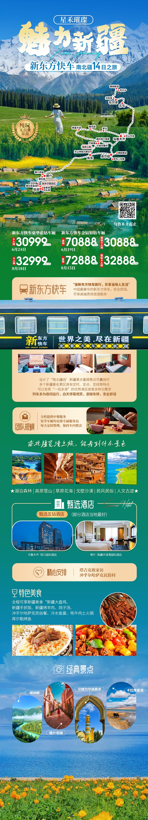
行程安排
D1
行程详情 | 各地/乌鲁木齐
用餐 | 早餐：X 午餐：X 晚餐：X
住宿 | 乌鲁木齐
D2
行程详情 | 天山天池-新东方快车-北屯
用餐 | 早餐：√ 午餐：√ 晚餐：√
住宿 | 火车
D3
行程详情 | 北屯-布尔津-喀纳斯-贾登裕
用餐 | 早餐：√ 午餐：√ 晚餐：√
住宿 | 贾登裕
D4
行程详情 | 贾登裕-禾木
用餐 | 早餐：√ 午餐：√ 晚餐：√
住宿 | 禾木
D5
行程详情 | 贾登裕-北屯-伊宁
用餐 | 早餐：√ 午餐：√ 晚餐：√
住宿 | 火车
D6
行程详情 | 新东方快车-赛里木湖-伊宁
用餐 | 早餐：√ 午餐：√ 晚餐：√
住宿 | 伊宁
D7
行程详情 | 伊宁-那拉提
用餐 | 早餐：√ 午餐：√ 晚餐：√
住宿 | 那拉提
D8
行程详情 | 巴音布鲁克-独库公路 -库车
用餐 | 早餐：√ 午餐：√ 晚餐：√
住宿 | 库车
D9
行程详情 | 天山神秘大峡谷-库车王府- 新东方快车-喀什
用餐 | 早餐：√ 午餐：√ 晚餐：√
住宿 | 火车
D10
行程详情 | 喀什-塔县卡拉库里湖-石头城-金草滩
用餐 | 早餐：√ 午餐：√ 晚餐：√
住宿 | 塔县
D11
行程详情 | 塔县-塔吉克家访-白沙湖-喀什
用餐 | 早餐：√ 午餐：√ 晚餐：√
住宿 | 喀什
D12
行程详情 | 塔什市区-新东方快车-库尔勒
用餐 | 早餐：√ 午餐：√ 晚餐：√
住宿 | 火车
D13
行程详情 | 库尔勒-罗布人村寨-博斯腾湖莲海世界-新东方快车
用餐 | 早餐：√ 午餐：√ 晚餐：√
住宿 | 火车
D14
行程详情 | 乌鲁木齐/各地 豪华火车抵达乌市参考时间07:00
用餐 | 早餐：X 午餐：X 晚餐：X
住宿 | 无
费用说明
费用包含 | 交通：含新疆境内大巴、豪华火车
费用不包含 | 1、本产品为目的地参团产品，不包含出发地至目的地往返大交通
其他说明
预订须知 | 定金及留位政策：
温馨提示 | 铁路进站乘车禁止和限制携带物品的公告根据国务院颁布的《铁路安全管理条例》等国家法律、行政法规、规章等规定，为维护铁路公共安全，确保广大旅客安全旅行，现将铁路进站乘车禁止和限制携带物品公布如下：

